Trabajo Practica Laboratorio Montaje

Javier Morilla Barrena

Tarjeta SSD

Es un dispositivo de almacenamiento de datos que utiliza memoria flash para guardar información, en lugar de discos magnéticos de los discos duros tradicionales (HDD). Las tarjetas SSD son mucho más rápidas, silenciosas y resistentes a los golpes, además de consumir menos energía. Se usan comúnmente en ordenadores, servidores y otros dispositivos para mejorar el rendimiento del sistema.

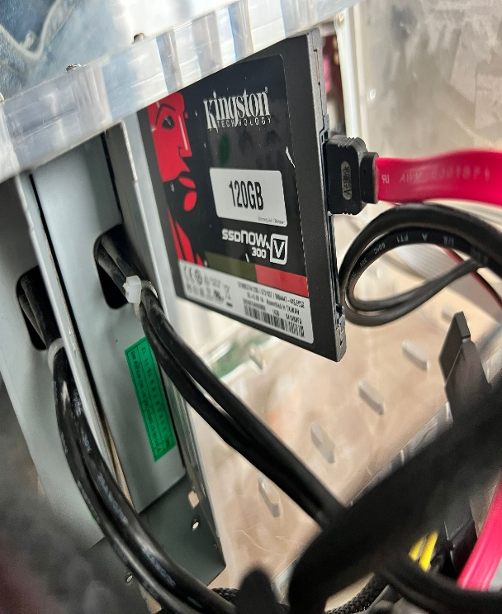

Disipador

Un disipador es un componente que se utiliza para reducir la temperatura de un dispositivo electrónico, como un procesador o tarjeta gráfica, absorbiendo y dispersando el calor generado.

Normalmente este hecho de metal (como aluminio o cobre) y a menudo incluye ventiladores para mejorar la refrigeración.

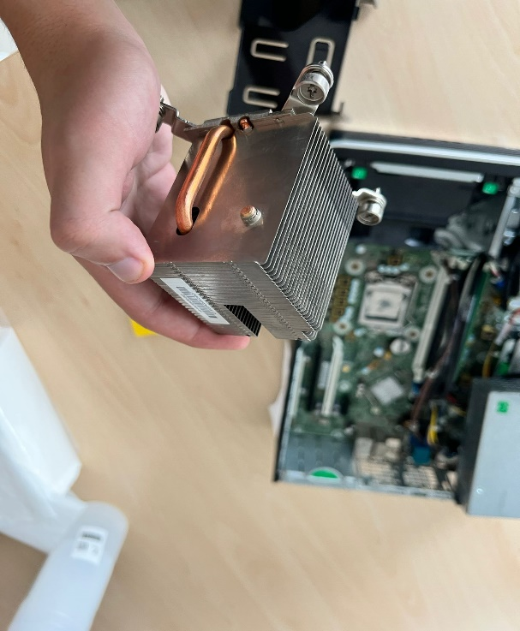

Memoria RAM

La memoria RAM (Random Access Memory) es un tipo de memoria volátil que se usa en ordenadores y dispositivos para almacenar datos temporales que el procesador necesita acceder rápidamente. Es crucial para el rendimiento del sistema, ya que permite ejecutar programas y procesar información de forma ágil. Cuando apagas el equipo, la RAM se vacía, ya que no guarda datos permanentes.

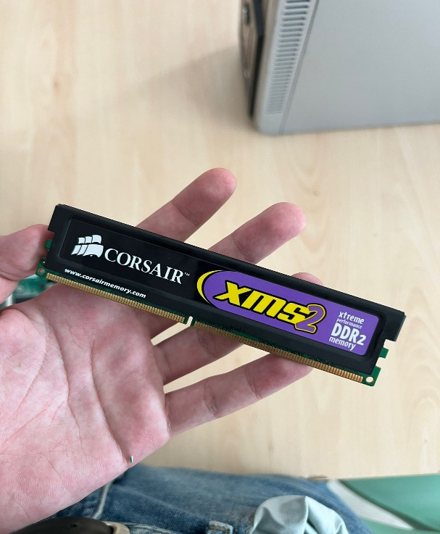

Procesador

Un procesador (o CPU, Unidad Central de Procesamiento) es el componente principal de un ordenador que realiza cálculos y ejecuta instrucciones de programas. Es esencial para el funcionamiento del sistema, ya que toma decisiones, procesa datos y coordina las tareas entre otros componentes. Es conocido como el “cerebro” del dispositivo.

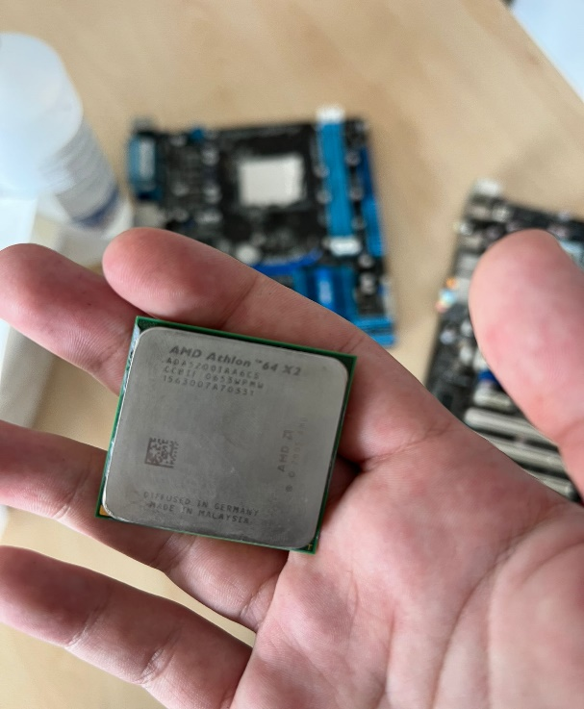

Placa Base

Una placa base (o motherboard) es el componente principal de un ordenador que conecta y permite la comunicación entre todos los demás componentes, como el procesador, la memoria RAM y el almacenamiento.

Sus partes principales son:

* Socket del procesador: Donde se instala el CPU.
* Ranuras de RAM: Para conectar la memoria RAM.
* Ranuras de expansión (PCIe): Para tarjetas gráficas, de red u otras.
* Conectores de almacenamiento (SATA, M.2): Para discos duros y SSDs.
* Chipset: Gestiona la comunicación entre componentes.
* Puertos externos: Para USB, audio, red, etc.
* Conectores de energía: Para alimentar la placa y los componentes.

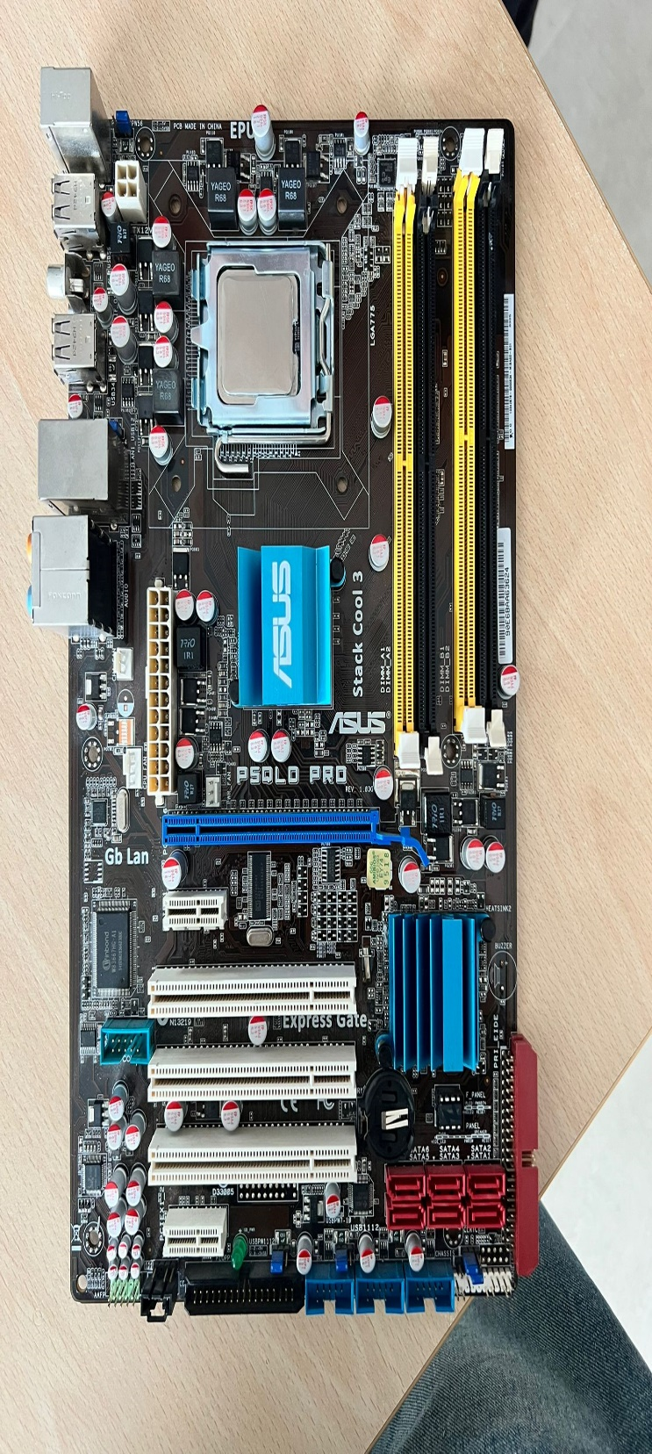

Lector de disquetes

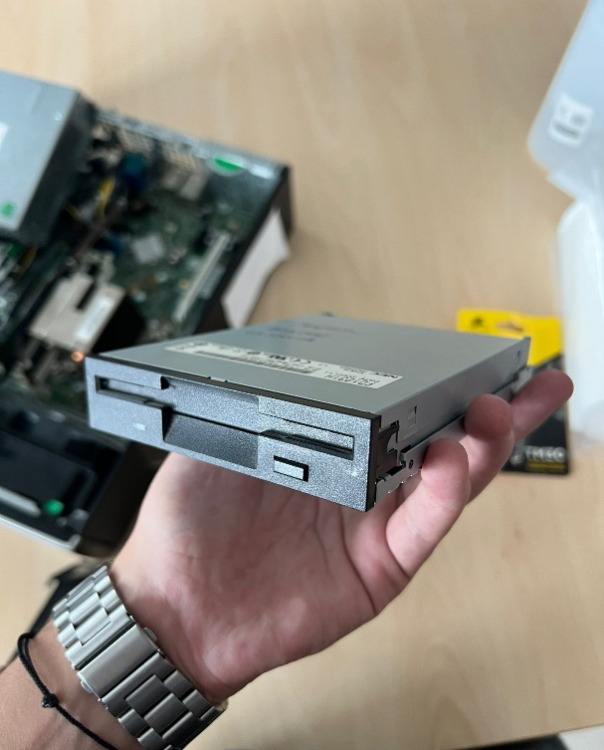

Un **lector de disquetes** es un dispositivo antiguo que se utilizaba para leer y escribir información en disquetes, que eran un medio de almacenamiento magnético. Los disquetes solían tener capacidades de 1.44 MB o menos, y el lector permitía insertar, acceder y transferir los datos en ordenadores. Fue común en los años 80 y 90, antes de ser reemplazado por tecnologías más modernas como CDs, DVDs y memorias USB.

Fuente de Alimentación

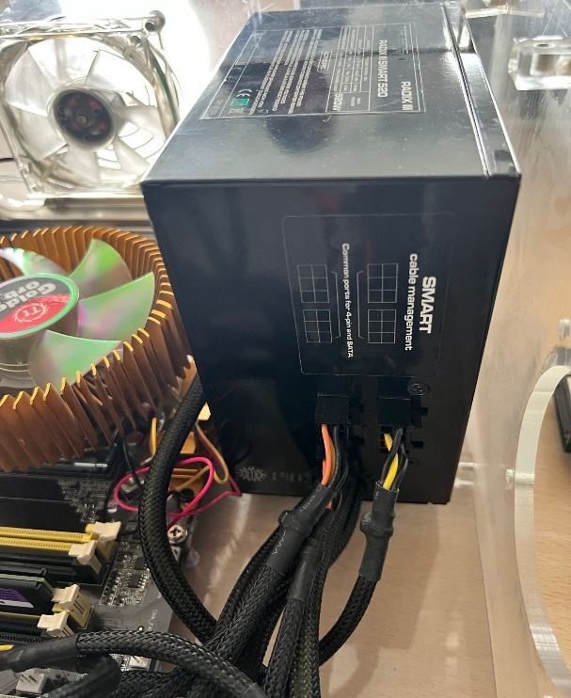

Una fuente de alimentación es el componente de un ordenador que convierte la corriente eléctrica de la red (AC) en la corriente continua (DC) que necesitan los componentes internos, como el procesador, la placa base, y los discos duros. También distribuye energía de manera segura y regula el voltaje para evitar daños por sobrecargas.

Grafica

Una tarjeta gráfica es un componente de hardware que se encarga de procesar y renderizar imágenes y gráficos en un ordenador. Alivia la carga del procesador principal (CPU) y mejora el rendimiento visual, especialmente en videojuegos y aplicaciones de diseño. Hay dos tipos: integradas (incorporadas en la placa base) y dedicadas (independientes y más potentes). Las principales marcas son NVIDIA y AMD.

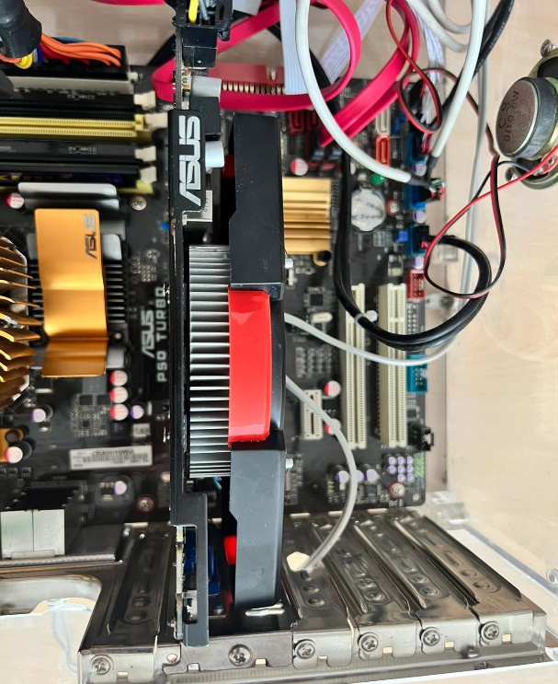

Lector de CDS

Un lector de CDs es un dispositivo que permite leer y reproducir datos almacenados en discos compactos (CDs). Funciona mediante un láser que lee la información grabada en el disco, ya sea música, software o archivos. Los lectores de CDs pueden ser independientes, como los reproductores de música, o estar integrados en ordenadores y otros dispositivos multimedia. También pueden leer diferentes tipos de CDs, como CD-ROM, CD-R y CD-RW.

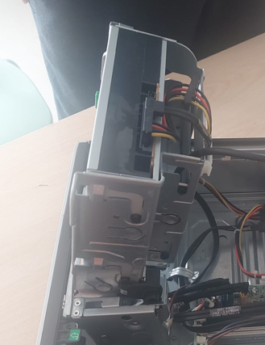

Tarjeta HDD

Una tarjeta HDD (Hard Disk Drive) es un dispositivo de almacenamiento que utiliza discos magnéticos para guardar y recuperar datos. Se utiliza en ordenadores y servidores para almacenar sistemas operativos, aplicaciones y archivos. Las tarjetas HDD son conocidas por su capacidad de almacenamiento grande y su coste relativamente bajo, aunque son más lentas en comparación con las unidades de estado sólido (SSD).

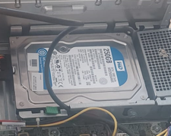

Pasta Térmica

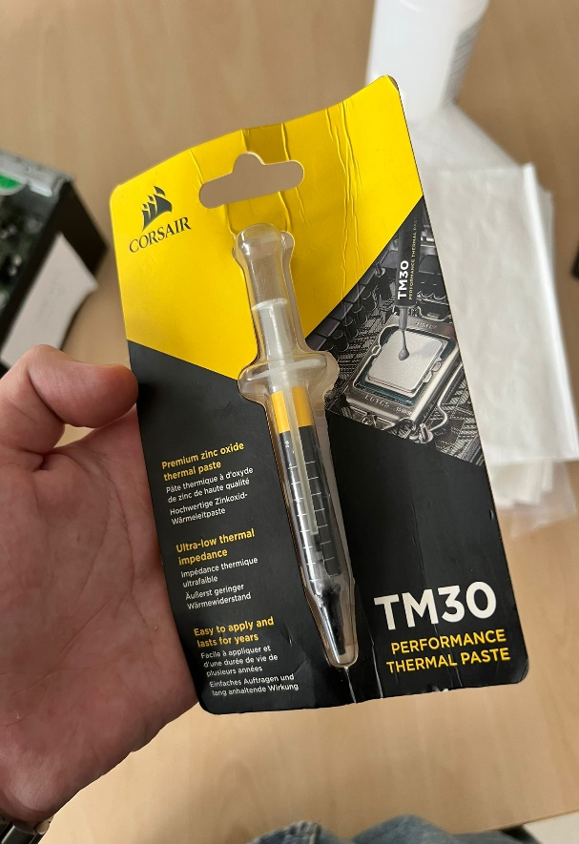

La pasta térmica es un material utilizado para mejorar la conductividad térmica entre el procesador (CPU o GPU) y el disipador de calor o ventilador. Su función principal es llenar los pequeños espacios y cavidades entre las superficies, permitiendo una mejor transferencia del calor, lo que ayuda a mantener la temperatura del componente bajo control y previene el sobrecalentamiento. Se aplica en pequeñas cantidades y es crucial para el rendimiento y la longevidad de los componentes electrónicos.